

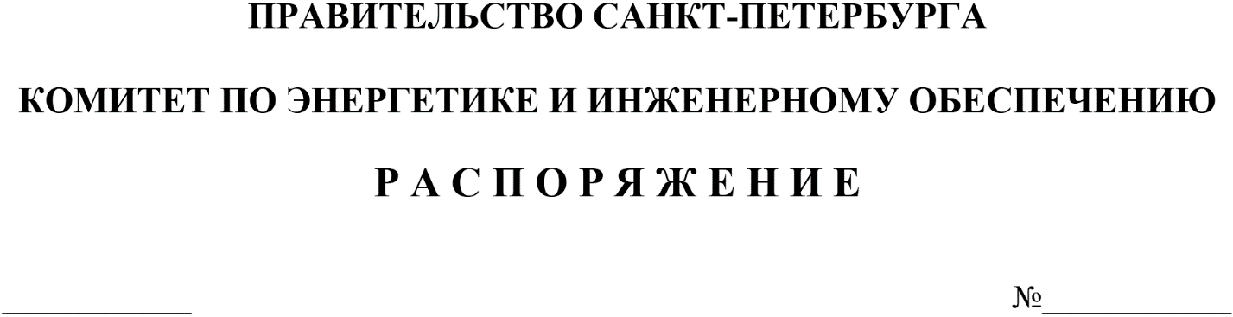

О внесении изменений в распоряжение
Комитета по энергетике и инженерному
обеспечению от 01.10.2020 № 196

1. Внести в распоряжение Комитета по энергетике и инженерному обеспечению
от 01.10.2020 № 196 «О Почетной грамоте Комитета по энергетике и инженерному обеспечению и Благодарности Комитета по энергетике и инженерному обеспечению» следующие изменения:
1.1. В Положении о Почетной грамоте Комитета по энергетике и инженерному обеспечению, утвержденном указанным распоряжением:
1.1.1. Пункт 5 дополнить абзацем следующего содержания:
«письменное согласие лица, представленного к поощрению, на обработку персональных данных, содержащихся в документах, согласно приложению № 3
к настоящему Положению».
1.1.2. Дополнить приложением № 3 согласно приложению № 1 к настоящему распоряжению.
1.2. В Положении о Благодарности Комитета по энергетике и инженерному обеспечению, утвержденном указанным распоряжением:
1.2.1. Пункт 5 дополнить абзацем следующего содержания:
«письменное согласие лица, представленного к поощрению, на обработку персональных данных, содержащихся в документах, согласно приложению № 3
к настоящему Положению».
1.2.2. Дополнить приложением № 3 согласно приложению № 2 к настоящему распоряжению.
2. Контроль за выполнением распоряжения возложить на начальника Отдела
по вопросам государственной службы и кадров Комитета по энергетике и инженерному обеспечению Зимнухову К.Е.

Председатель Комитета А.С.Бондарчук

Приложение № 1
к распоряжению Комитета по энергетике
и инженерному обеспечению
от №

СОГЛАСИЕ
на обработку персональных данных

Я, ___________________________________________________________________________,
(фамилия, имя, отчество (при наличии)
зарегистрированный(ая) по адресу________________________________________________
_____________________________________________________________________________,
паспорт: серия ______ № ______ выдан _______________, ____________________________
(дата выдачи) (кем выдан)
_____________________________________________________________________________,
свободно, своей волей и в своем интересе даю согласие должностным лицам Комитета
по энергетике и инженерному обеспечению, расположенного по адресу: Санкт-Петербург, ул. Новгородская, д. 20, лит. А, на обработку (любое действие (операцию) или совокупность действий (операций), совершаемых с использованием средств автоматизации
или без использования таких средств с персональными данными, включая сбор, запись, систематизацию, накопление, хранение, уточнение (обновление, изменение), извлечение, использование, передачу (распространение, предоставление, доступ), обезличивание, блокирование, удаление, уничтожение) моих персональных данных, содержащихся
в документах к поощрению Почетной грамотой Комитета по энергетике и инженерному обеспечению, прилагаемых к ним документах, а также полученных в ходе проведения
в отношении меня проверочных мероприятий.

_____________ _______________________________________
(подпись) (фамилия, имя, отчество (при наличии)

_____________
(дата)

Приложение № 2
к распоряжению Комитета по энергетике
и инженерному обеспечению
от №

СОГЛАСИЕ
на обработку персональных данных

Я, ___________________________________________________________________________,
(фамилия, имя, отчество (при наличии)
зарегистрированный(ая) по адресу________________________________________________
_____________________________________________________________________________,
паспорт: серия ______ № ______ выдан _______________, ____________________________
(дата выдачи) (кем выдан)
_____________________________________________________________________________,
свободно, своей волей и в своем интересе даю согласие должностным лицам Комитета
по энергетике и инженерному обеспечению, расположенного по адресу: Санкт-Петербург, ул. Новгородская, д. 20, лит. А, на обработку (любое действие (операцию) или совокупность действий (операций), совершаемых с использованием средств автоматизации
или без использования таких средств с персональными данными, включая сбор, запись, систематизацию, накопление, хранение, уточнение (обновление, изменение), извлечение, использование, передачу (распространение, предоставление, доступ), обезличивание, блокирование, удаление, уничтожение) моих персональных данных, содержащихся
в документах к поощрению Благодарностью Комитета по энергетике и инженерному обеспечению, прилагаемых к ним документах, а также полученных в ходе проведения
в отношении меня проверочных мероприятий.

_____________ _______________________________________
(подпись) (фамилия, имя, отчество (при наличии)

_____________
(дата)

